Тема урока Алгоритм. Свойства алгоритмов
/ Цель урока:
Образовательная создание условий для формирования первичного представления об алгоритмах, освоение учащимися понятия алгоритма, свойства алгоритмов.
Развивающая развитие логического и алгоритмического мышления школьников через установление причинно – следственных связей.
Воспитательная воспитание информационной культуры учащихся, внимательности, аккуратности, дисциплинированности, усидчивости.
Тип урока Объяснение нового материала
Методы и приемы

Этапы урока/ Компетенции | Ход урока | Деятельность
Этапы урока/ Компетенции | Ход урока | учителя | ученика
1. Орг. момент | приветствие, готовность учащихся, кабинета и оборудования.
2. Актуализация опорных знаний | Что такое модель?  Что такое моделирование?  Назовите виды моделей?  Материальная модель – это…  Информационная модель – это…  Знаковая модель - это…  Вербальная модель – это…  Компьютерная модель – это… | Фронтальный опрос | Ответы учащихся
Познавательная компетенция |  | Фронтальный опрос | Ответы учащихся
3. Изучение новой темы | Из истории….  Появление алгоритмов связано с зарождением математики. Более 1000 лет назад (в 825 году) знаменитый восточный математик Абу Джафар Мухаммед бен Муса аль-Хорезми создал книгу по математике, в которой описал способы выполнения арифметических действий над многозначными числами. Само слово алгоритм возникло в Европе после перевода на латынь книги этого математика.  Посмотрите на стихотворение и решите, в чем ошибка капитана?  - Пароход уперся в берег.  - Капитан кричит: Вперед!  - Как такому ротозею  - Доверяют пароход?  Выслушав и обобщив все ваши ответы можно сделать следующий вывод: ошибка капитана состоит в том, что он действует по принципу "Тяп - ляп - и готово”!  А ведь для того чтобы не попасть впросак и добиться желаемого результата, нужно заранее все продумать и составить план своих действий, следуя которому можно получить хороший результат.  Такой план действий в большинстве случаев называют алгоритмом выполнения действий.  Существует множество определений для алгоритма давайте рассмотрим несколько из них:  1) Алгоритм – последовательность выполнения действий для достижения нужного результата с использованием данных  2) Алгоритм – последовательность понятных и точных инструкций для исполнителя, которые он выполняет, используя первоначальные данные  3) Алгоритм – понятное и точное предписание, указание исполнителю совершить последовательность действий, для достижения указанной цели или решения поставленной задачи | Объяснение нового материала
Информационная компетентность |  | Объяснение нового материала
 |  | Объяснение нового материала | Обсуждение стихотворения
 |  | Объяснение нового материала | Конспектирование
Этапы урока/ Компетенции | Ход урока | Деятельность
Этапы урока/ Компетенции | Ход урока | учителя | ученика
 | Вот алгоритм , который составила мачеха для Золушки:  Перемой-ка всю посуду.  Да натри полы повсюду,  Дров на месяц наколи,  Кофе на год намели,  Посади среди цветов  Сорок розовых кустов,  И, пока не подрастут,  Подметай дорожки тут  Приведите примеры алгоритмов. Ответы учащихся …  Из приведенных вами примеров видно, что мир алгоритмов очень разнообразен. Но, несмотря на это, можно выделить общие свойства, которыми обладает любой алгоритм:  - Массовость - Один и тот же алгоритм можно использовать с разными исходными данными.  - Понятность - Знание исполнителя о том, что нужно делать для выполнения алгоритма.  - Дискретность - Алгоритм должен состоять из конкретных действий, следующих в определённом порядке.  - Конечность - Каждое действие и алгоритм в целом должны иметь возможность завершения.  - Определенность - Любое действие должно быть строго и недвусмысленно определено в каждом случае  - Эффективность - Каждый шаг алгоритма должен быть выполнен точно и за разумно конечное время  - Результативность - Отсутствие ошибок, алгоритм должен приводить к правильному результату для всех допустимых входных значениях.  Способы предоставления алгоритма:  - Естественный язык (Словесный)  - Графический язык (Блок-схемы)  - Алгоритмический язык (Псевдокод – система обозначений и правил, предназначенных для единообразной записи алгоритма)  - Язык программирования  Естественный язык (Словесный)  Приведем пример алгоритма пользования стационарным телефоном  1) Поднять трубку телефона  2) Набрать номер телефона абонента  3) Ждать ответа  4) Можно говорить.  Для более наглядного представления алгоритма широко используется графическая форма – блок-схема, которая составляется из стандартных графических объектов.  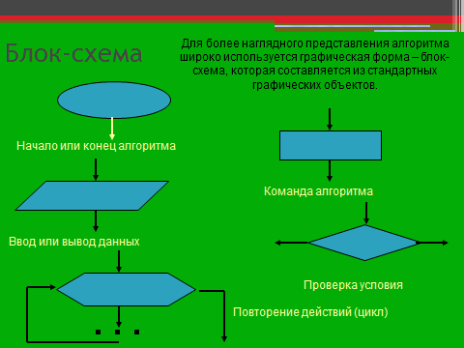 | Объяснение нового материала | Конспектирование
Этапы урока/ Компетенции | Ход урока | Деятельность
Этапы урока/ Компетенции | Ход урока | учителя | ученика
 | Блок-схема алгоритма линейной структуры.  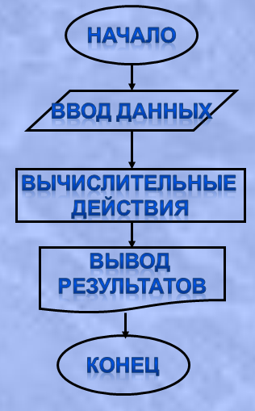  Напишем схему вычисления алгоритма по заданной формуле: y=a+b  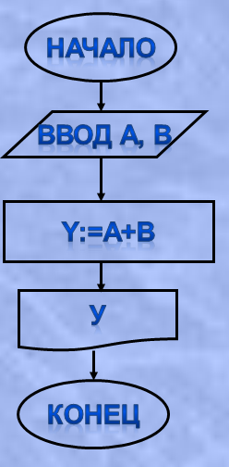 | Объяснение нового материала | Конспектирование
 |  | Помощь в решении задачи | Решение задачи
4. Закрепление Коммуникативная и познавательная компетентность | 1. Дайте определение алгоритму?  2. Какими свойствами должны обладать алгоритмы?  А)  В)  Б)  3. Назовите назначение следующих блоков:  4. В каком виде более наглядно можно представить алгоритмы? |  | Ответы учащихся (закрепление пройденного материала)
5. Домашнее задание | Написать алгоритм и составить блок-схему:  1) Поиск слова в словаре  2) Заваривание чая
Компетентность, которая оказывает содействие саморазвитию
Список используемой литературы.
- Информатика. Учебник для 7 класса. Ермеков Н. Стифутина Н. - Алматы, Атамура, 2003.
- Пособие для учителя по преподаванию курса информатики в 7 классе. Ермеков Н., Кузина Е.М., Крепп Л.М., Пилипенко С.Б. Алматы, Атамура, 2003.
- Культан Н.Б. Программирование в Turbo Pascal 7.0 и Delphi. - 2-0е ИЗД., перераб. и доп. - СПб.:
БХВ-Петербург,2001.
- Культин Н.Б. Turbo Pascal в задачах и примерах. - СПб.: БХВ-Петербург, 2005.
- Меженный О.А. Turbo Pascal: учитесь программировать. - М.: Издательский дом «Вильяме», 2001.

